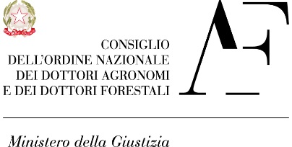
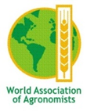
LOGO ODAF



#AGROFOR2030:
THE GLOBAL GOALS

Paradigmi ed evoluzione di una professione
in uno scenario di sviluppo sostenibile
L

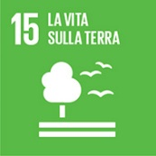


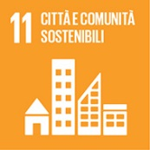

L’Ordine dei Dottori Agronomi e dei Dottori Forestali della Provincia di XXX
in preparazione del XVII Congresso Nazionale CONAF che si svolgerà dal 7 al 9 Novembre 2019 a Matera nell’ambito dell’iniziativa MATERA2019 – Capitale europea della cultura promuove l’evento di avvicinamento e di sensibilizzazione alle tematiche che verranno discusse nell’ambito delle diverse tesi congressuali che definiranno la strategia di Dottori Agronomi e Dottori Forestali per Agenda 2030 per lo Sviluppo Sostenibile



LOGO ODAF


Indicare Obiettivo e Target Agenda 2030
Giorno e data evento
EVENTO DI AVVICINAMENTO – Luogo ed indirizzo dettagliato
PROGRAMMA
Ore XXX – Registrazione partecipanti
Ore XXX – Saluti istituzionali
Ore XXX – Intervento Rappresentante CONAF
Ore XXX – Intervento Rappresentante ODAF
Ore XXX – Altri interventi
Ore XXX – Conclusione dei lavori

L’evento ha durata di 4 ore
Agli iscritti partecipanti all’evento saranno attribuiti 0,5 CFP (Crediti Formativi Professionali)
ai sensi del Regolamento CONAF 3/2013
TITOLO DELL' EVENTO
Ordine dei Dottori Agronomi e dei Dottori Forestali della Provincia di XXX
Via XXX, 0 - 00000 XXX (XX) – Tel. 00000 - Fax 00000 – XXXX@XXXX.it

